Дубанова Ольга Викторовна, к.п.н., учитель химии высшей
квалификационной категории МАОУ «СОШ №2 п. Новоорск»
Новоорского района Оренбургской области
Название предмета: «Химия».
Класс: 9
УМК: Химия. 9 класс. / Новошинский И.И., Новошинская Н.С. Химия 9 класс. – М.: «Русское слово», 2010.
Уровень обучения: базовый.
Тема (раздел) «Органические соединения».
Общее количество часов, отведённое на изучение темы: 11
Тема урока: «Углеводороды. Предельные углеводороды - алканы»
Место урока в системе уроков по теме:
Данный урок является вторым по теме «Органические соединения». Обучающиеся уже познакомились с понятием «органические вещества». Продолжая знакомиться с курсом органической химии, им предстоит познакомиться с особенностями состава, строения и свойств алканов (предельных углеводородов), их роли в промышлености и жизни человека.
Цель урока: формирование представления обучающихся о предельных углеводородах, номенклатуре, составе, особенностях строения, их физических и химических свойствах. Обратить внимание обучающихся на технику безопасности при использовании в быту природного газа в следствии его взрывоопасности.
Задачи урока:
- Дидактическая – создавать организационно-педагогические условия для усвоения нового учебного материала по средством использования проблемно-деятельностного подхода.
- Образовательная – сформировать представления о составе, строении, физических и химических свойствах предельных углеводородов (алканов).
- Развивающая – развивать умение выделять основные особенности алканов, отличать их от органических веществ других классов; развивать логическое мышление обучающихся при выполнении заданий на составление формул и написание уравнений химических реакций.
- Воспитательная – прививать правила безопасного использования в быту природного газа.
Планируемые результаты: формирование знаний обучающихся об алканах, умений выявлять отличительные особенности алканов от других органических веществ.
Техническое обеспечение урока:
- Компьютер, проектор, экран, документ-камера.
- Оборудование по химии: шаростержневые модели углеводородов, пробирки.
Демонстрации: отношение метана к кислороду и бромной воде.
Дополнительное методическое и дидактическое обеспечение урока:
1. Новошинский И.И., Новошинская Н.С. Программа курса, тематическое и поурочное планирование к учебнику И.И. Новошинского, Н.С. Новошинской «Химия» для 9 класса общеобразовательных учреждений. – М.: ООО «ТИД «Русское слово – РС», 2008. – 100с.
2. Новошинский И.И., Новошинская Н.С. Текущий и итоговый контроль по курсу «Химия. 9 класс». М.: ООО «Русское слово – учебник», 2013. – 192с. – (ФГОС. Инновационная школа).
3. Видеоурок https://interneturok.ru/chemistry/
4. Карточки-задания.

Содержание урока:
Деятельность учителя | Деятельность обучающихся
1 | 2
Организационный этап, 1 мин.
Приветствие обучающихся. Создание благоприятной эмоциональной атмосферы. Настрой на урок. | Настраиваются на урок. Проверяют готовность своего рабочего места.
Этап актуализации знаний, проверка домашнего задания 6 мин.
1.Фронтальная беседа:  Какие вещества получили названия органические?  В чем особенности органических веществ?  В чем заключается причина многообразия органических веществ?  Атомы каких химических элементов обязательно входят в состав органических веществ?  2. Задания:  2.1. Составить сравнительную характеристику органических и неорганических веществ.  2.2. Составить структурные формулы органических веществ, имеющих состав С₅Н₁₂, С₄Н₁₀.  Далее повторение состава метана, правил техники безопасности при обращении с ним. | Отвечают на вопросы, выполняют задания.  Выполняют задание учителя: распределяются по группам  Высказывают свои предположения.
Этап постановки учебной задачи, 5 мин.
Обращает внимание на формулы органических веществ. особенности их состава.  Работа с шаростержневыми моделями: составление моделей предельных и непредельных углеводородов. Выявление отличительных особенностей предельных углеводородов исходя из особенностей состава и строения.  Обращает внимание обучающихся на многообразие органических веществ, указывает на наиболее простые по составу органические вещества – предельные углеводороды (алканы).  Формулирует вместе с детьми тему текущего урока.  Совместная постановка и сообщение целей и задач, построение плана изучения нового материала. | Формулируют вывод о необходимости классификации углеводородов, об особенностях состава и строения предельных углеводородах
Этап осмысления нового знания, 20 мин.
Рассматривает вместе с обучающимися общую формулу алканов, состав, номенклатуру первых пяти представителей гомологического ряда алканов.  Углеводороды – это органические соединения, состоящие из двух элементов - углерода и водорода.  Таких соединений очень много. Алканы – название предельных углеводородов по международной номенклатуре. Исторически алканы называют парафинами, что в переводе с латинского языка означает малоактивный. Алканы по сравнению с другими углеводородами относительно менее активные.  Их также называют насыщенными, т.к. все валентности атомов С насыщены атомами водорода. Простейшим представителем предельных углеводородов является метан.  Существует много углеводов, сходных с метаном, то есть гомологов метана. В их молекулах имеются 2, 3, 4 и более атомов углерода. Каждый последующий углеводород отличается от предыдущего группой атомов СН2. Например, если к формуле СН4 прибавить группу СН2, получим следующий углеводород С2Н6 – этан – гомолог метана. Группа СН2 называется гомологической разностью.  Для предельных углеводородов характерна общая формула: СnH2n+2, где n – целое число атомов углерода. Пример:  n=5 C5Н2Х5+2=С5Н12 – пентан  n=8 C8Н2Х8+2=С8Н18 – октан  Обращает внимание на простейшего представителя ряда алканов - метан CH4, особенности строения, применения. Соединения класса алканов настолько широко используются человеком, что невозможно представить жизнь без них.  Выявляет вместе с обучающимися зависимость физических свойств алканов от их молярной массы.  С увеличением Mr закономерно изменяются:  а) агрегатное состояние углеводородов  С1-С4 - газы  С5-С16 – жидкости  n > 16 – твердые вещества  б) увеличиваются tпл. и tкип.  в) уменьшается растворимость.  На основе представлений о составе молекул и природе химических связей рассматривает химические свойства алканов:  - Горения алканов (окисления) (на примере метана, обращается внимание на экзотермичность процесса горения):  При поджигании (t = 600С) алканы вступают в реакцию с кислородом, при этом происходит их окисление до углекислого газа и воды.  СnН2n+2 + O2 → CO2 + H2O + Q  например:  СН4 + 2O2 → CO2 + 2H2O + Q  Смесь метана с кислородом или воздухом при поджигании может взрываться.  Наиболее сильный взрыв получается при объёмных отношениях 1 : 2 (с кислородом) или 1 : 10 (с воздухом), т.к. метан и кислород вступают в реакцию полностью.  Подобные смеси опасны в каменноугольных шахтах. Чтобы обеспечить безопасность работы в шахтах, там устанавливают анализаторы, сигнализирующие о появлении газа, и мощные вентиляционные устройства.  С3Н8 + 5O2 → 3CO2 + 4H2O + Q  Горение пропан-бутановой смеси можно продемонстрировать на примере газовой зажигалки.  При горении алканов выделяется много теплоты, что позволяет использовать их в качестве источника энергии. Но большая часть их используется в качестве сырья для получения других продуктов.  - Галогенирование алканов (замещения):  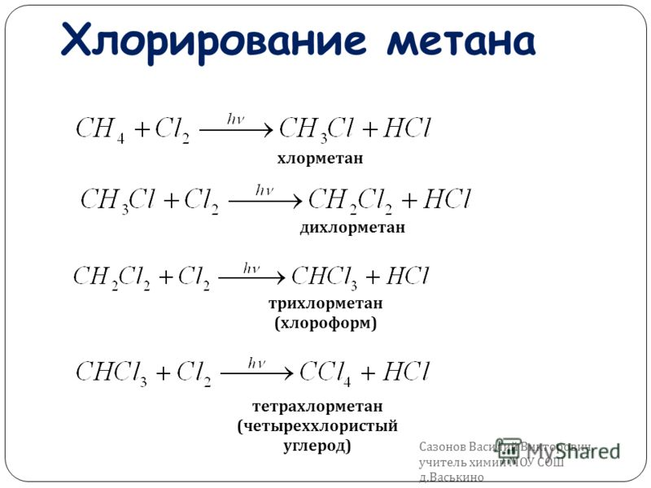  Механизм цепных реакций достаточно сложен, объяснение ему было дано русским учёным Н.Н. Семёновым, за что он в 1956 г. был удостоен Нобелевской премии.  Демонстрация отношения метана к кислороду и бромной воде. | Отвечают на вопросы учителя, записывают формулы предельных углеводородов. Работают с текстом учебника.  Участвуют в беседе с учителем  Составляют уравнения химических ракций
Этап первичного закрепления знаний, 6 мин.
Организует обсуждение в парах: В каждом подъезде висит табличка: «Если вы почувствовали запах газа, звоните по телефону 04». Какие особенности метана обусловили необходимость такого предупреждения?»  В решении любого вопроса необходимы знания, чаще всего источником знаний служат книги. Посмотрите на шрифт – он черного цвета.  Работа индивидуальная..  Вопросы классу:  - Какое вещество обусловливает черный цвет типографской краски?  - Встречали ли мы сегодня реакцию получения вещества из которого делают эту краску? | Отвечают на вопросы учителя. Формулируют вывод, что метан – газ, без цвета, вкуса и запаха. Запах газу придают специальные вещества – меркаптаны, они необходимы, чтобы люди, использующие природный газ, могли вовремя обнаружить его утечку.  Индивидуальная работа: составляют уравнение реакции:  t°  (СH₄→ С + 2H₂)
Этап практического применения нового знания, обобщения 5 мин.
Задание.  Смоделируйте аварийную ситуацию и экспериментально решите данную проблему, следуя инструкции по проведению эксперимента. Определите положительные и отрицательные последствия.  Назовите основные области применения метана.  Запишите уравнения реакции горения пропана. | В процессе обсуждения делают вывод:  очень трудно взвесить все «за» и «против», чтобы принять обоснованное решение. Необходимы глубокие знания. Метан можно подвести под пленку нефти и поджечь. Он практически нерастворим в воде, безразличен к действию окислителей, кислот. Важнейшее его свойство – горючесть. Именно эти свойства и определяют возможность использования метана в данной ситуации.  Отвечают на вопросы учителя.
Инструкция по выполнению домашнего задания, 1 мин.
Домашнее задание для вас будет следующее:  Прочитать п. 49 стр. 216 -219, задания 1,2.  Разработать буклет «Правила пользования бытовым газом» | Слушают инструктаж учителя по выполнению домашнего задания.  Обращают внимание на возможность поиска информации по изученной теме в иных источниках (в сети интернет, в книгах, в видеоисточниках).
Подведение итогов, 1 мин.
Анализ и оценка проделанной работы.  Учитель: Ребята вы проделали большую работу.  Какое у вас настроение?  Какое открытие вы совершили сегодня сами, что узнали нового на уроке?  Достигли ли мы поставленных нами целей?  Предлагает оценить свою работу на уроке, определить уровень  достижения цели, объясняет перспективы. | Оценивают степень соответствия результатов деятельности на уроке с поставленной целью в начале урока.

